Verfahrensanweisung: SCHASAM-Methode (Strukturiertes Schadensausmaß- und Angriffsrisikobewertungsmethode)
Die SCHASAM-Methode dient der standardisierten, quantifizierbaren Durchführung einer Bedrohungs- und Risikoanalyse (TARA) zur Bewertung technischer Risiken für kritische Assets. Basis ist eine Attack Surface Methode. D.H. für die Analyse werden im ersten Schritt anhand von technischen Angriffspfaden das Risiko auf das analysierte System in Form einer Expertenanalyse untersucht. Diese Expertenanalyse ist erst einmal eine rein qualitative Methodik.
In einem Folgeschritt werden die Angriffspfade auf Basis quantitativer Schutzbedarfsanalyse und Eintrittswahrscheinlichkeitsabschätzung in eine quantifizierbare Risikoklassifikation übernommen.
Die für die Berechnung verwendeten Kennzahlen wurden zuvor empirisch festgelegt.
Somit stellt die Methode eine hybride Angriffs- und Bedrohungsanalysenmethodik dar.
Die SCHASAM-Methode stellt somit ein strukturiertes Verfahren dar, um die Anforderungen des EU Cyber Resilience Act (CRA), insbesondere im Hinblick auf die Verpflichtung zur Durchführung einer Risikoanalyse gemäß Artikel 10, systematisch zu erfüllen. Sie dient als Nachweisdokumentation für die technische Dokumentation im Rahmen des Konformitätsbewertungsverfahrens (Modul A).
1. Phase: Schutzbedarfsanalyse (GSB)
Ausgangspunkt der Analyse ist die Untersuchung der zu Schützenden Assets. Für jedes ermittelte Asset wird der Schutzbedarf (TSL) ermittelt. Dieser basiert auf den Sicherheitszielen Vertraulichkeit (C), Integrität (I) und Verfügbarkeit (A). Der höchste Einzelwert in dieser sogenannten CIA-Triade bestimmt das Gesamt-GSB-Rating des Assets, das als Niedrig (I), Mittel (II) oder Hoch (III) klassifiziert wird.

2. Phase: Bestimmung des Normierten Schadensausmaßes I(norm)
Das normierte Schadensausmaß I_norm bildet die Brücke zwischen der rein qualitativen Expertenbewertung und dem zuvor ermittelten Schutzbedarf der Assets. Die Berechnung erfolgt in einem zweistufigen Prozess, um eine realistische Risikopriorisierung zu gewährleisten.

1. Berechnung des gewichteten Einzel-Impacts I_asset
Jedes Asset wird in der Schadensauswirkungsmatrix gegenüber den definierten Schadensszenarien (DS) bewertet. Um die Kritikalität des betroffenen Systems zu berücksichtigen, wird die qualitative Bewertung (Low, Medium, High) mit dem Faktor des Gesamtschutzbedarfs (GSB) multipliziert.
- Schadensfaktor (S):
  - Low: 0,3
  - Medium: 0,6
  - High: 1,0
- Asset-Gewichtung (G):
  - Klasse I (Niedrig): 0,6
  - Klasse II (Mittel): 0,8
  - Klasse III (Hoch): 1,0
Die Formel für den gewichteten Impact pro Asset und Szenario lautet:
I(asset) = S x G // Schadensfaktor x Asset Gewichtung
2. Bildung des normierten Gesamtschadens I(norm)
Da die Methode einen systemweiten Sicherheitsansatz verfolgt, wird für einen Angriffspfad (Angriffsbaum) nicht ein einzelnes Asset betrachtet. Stattdessen wird aus allen betroffenen Assets und den für den Pfad gewählten Schadensszenarien der höchste gewichtete Einzel-Impact als Basis für die Risikoanalyse herangezogen (Worst-Case-Prinzip):
I(Norm) = max(I(asset_1), I(asset_2), …, I(asset_n))

3. Phase: Bestimmung des Angriffspotential Index P (Likelihood)
Der Angriffspotentialindex P wird durch die Summe von vier spezifischen, normierten Skalaren bewertet, die die Attraktivität und die Durchführbarkeit des Angriffs beschreiben. Der Angriffspotentialindex / Likelihood berechnet sich als:
P = K + S + T + U
Die Skalare werden wie folgt festgelegt:
Komplexität (K) | Bekannte Schwachstellen (z.B. CVE, Errata) | 0,7
Komplexität (K) | Einfache Internetrecherche (z.B. einfache Foren) | 0,6
Komplexität (K) | Experten Recherche (z.B. spezifische Foren, Onion Network) | 0,3
Komplexität (K) | Expertenwissen | 0,1
Skalierung (S) | Produktportfolio (Alle auf einer technologischen Basis aufgebauten Greiferfamilien) | 0,5
Skalierung (S) | Produktfamilie (z.B. EGU, EGK, EZU) | 0,3
Skalierung (S) | Einzelprodukt (z.B. einzelner Greifer) | 0,1
Zeit / Aufwand (T) | < 1 Woche | 0,5
Zeit / Aufwand (T) | < 4 Woche | 0,4
Zeit / Aufwand (T) | < 3 Monate | 0,2
Zeit / Aufwand (T) | > 3 Monate | 0,1
Sichtbarer Nutzen für Angreifer (U) | Groß | 0,5
Sichtbarer Nutzen für Angreifer (U) | Mittel | 0,3
Sichtbarer Nutzen für Angreifer (U) | Klein | 0,1

Diese empirisch bestimmten Daten werden auf jährlicher Basis neu bewertet. D.h. aus der Vulnerability Beobachtung der Produkte (CVE Analysen, ICS Cert Meldungen, …) werden die aktuellen Skalare validiert und bei Bedarf angepasst, um den Stand der Technik weiter zu entsprechen.
4. Phase: Risikobewertung und Klassifizierung
In dieser Phase wird der qualitative Angriffspfad in einen quantifizierbaren Risikowert R überführt. Dieser Wert ermöglicht eine objektive Vergleichbarkeit verschiedener Bedrohungsszenarien.
Die Risikogleichung: Das Gesamtrisiko berechnet sich aus dem Produkt des normierten Schadensausmaßes und der summierten Eintrittswahrscheinlichkeit / Likelihood (P):
R = I(norm) x P

Parameter der Eintrittswahrscheinlichkeit P:
Die Wahrscheinlichkeit P setzt sich aus der Summe von vier empirisch definierten Skalaren zusammen, die im Rahmen der Expertenanalyse für jedes Blatt (Leaf) des Angriffsbaums festgelegt werden:
- K (Komplexität): Technischer Aufwand für den Angreifer.
- S (Skalierung): Wie viele Instanzen sind betroffen?
- T (Zeitaufwand): Dauer der Vorbereitung und Durchführung.
- U (Nutzen): Attraktivität des Ziels für den Angreifer.

Die Ergebnisse der Angriffspfadanalyse werden systematisch in Attack Trees überführt. Diese verzweigten Baumstrukturen dienen der transparenten Modellierung der gesamten Angriffsfläche:
- Wurzel: Die Wurzel des Baumes repräsentiert den technischen Angriffspfad des Assets, der als Einfallspunkt für einen Angreifer dienen könnte (Attack Surface).
- Knoten und Verzweigungen: Die nachfolgenden Knoten stellen die logischen Schritte dar, die von der initialen Schwachstelle bis zur finalen Konsequenz durchlaufen werden.
- Blätter: Die finalen Blätter des Baumes beschreiben die möglichen Auswirkungen und Konsequenzen der Angriffsszenarien.
Die Risikobewertung erfolgt durch die Vererbung des Worst-Case-Szenarios von den Blättern über die Knoten bis zur Wurzel:
Worst-Case Vererbung innerhalb der Baumstruktur: Innerhalb eines Angriffsbaums werden die Werte von den Blättern (Leaves) zu den Zweigen (Branches) und schließlich zur Wurzel (Root) vererbt. Hierbei gilt strikt das Maximum-Prinzip: Ein übergeordneter Knoten übernimmt stets den höchsten Einzelrisikofaktoren (I(Norm) und Wahrscheinlichkeitsskalare) seiner untergeordneten Elemente. Dies stellt sicher, dass das berechnete Gesamtrisiko der Root den kritischsten Pfad innerhalb der Bedrohung widerspiegelt.
Dieses Vorgehen stellt sicher, dass das berechnete Gesamtrisiko (R) alle kritischen Pfade abbildet und die notwendigen Sicherheitsmaßnahmen gegen das maximal mögliche Bedrohungspotenzial ausgerichtet werden.
Der resultierende, maximal mögliche Risikowert liegt bei 2,2.
5. Phase: Risikobewertung und Klassifizierung
Nach der Berechnung des numerischen Risikowertes (R) wird dieser einer von vier Risikoklassen zugeordnet, um die Priorität für Gegenmaßnahmen zu definieren.
- Niedrig (Low): Das Risiko ist tolerierbar und wird mit der Farbe Grün gekennzeichnet, wenn der Wert R kleiner als 0,80 ist. Eine Überwachung ist ausreichend.
- Mittel (Medium): Das Risiko ist akzeptabel, aber Maßnahmen werden empfohlen. Die Kennzeichnung ist Gelb, wenn der Wert R zwischen 0,8 und 1,6 liegt.
- Hoch (High): Das Risiko erfordert dringend die Umsetzung von Maßnahmen. Die Kennzeichnung ist Orange, wenn der Wert R zwischen 1,6 und 2,0 liegt.
- Kritisch (Critical): Dieses Risiko erfordert sofortige Maßnahmen (Remediation). Die Kennzeichnung ist Rot, wenn der Wert R gleich oder größer als 2,0 ist.
Die resultierende Klassifizierung bestimmt die notwendige Reaktionszeit und die Priorität der Risikoreduktion um ein angemessenes Sicherheits-Niveau zu erreichen. Kritische Risiken erfordern eine nachhaltige Behandlung
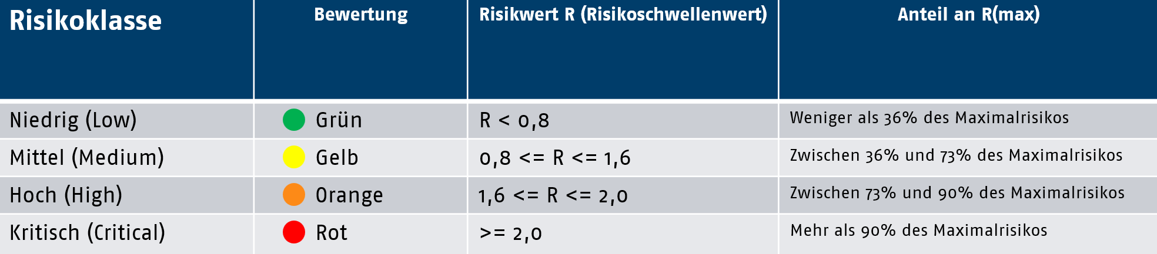

6. Phase: Security Ziele Dokumentieren
Aus der Risikoanalyse werden innerhalb des Entwicklungsprozesses die Top Level Security Ziele abgeleitet. Jedes Security Ziel wird dabei einem oder mehreren Angriffsbäumen zugeordnet. Diese Security Ziele dienen als Basis für das Security Konzept und daraus resultierende Anforderungen Innerhalb des Security Konzeptes werden die Anforderungen wiederum den Security Zielen zugeordnet. So wird es möglich Anforderungen und Security Konzept den entsprechenden Angriffsbäumen zuzuordnen.

7.Phase: Restrisikoanalyse
Die Restrisikoanalyse dient der Verifizierung der Wirksamkeit des gewählten Security-Konzepts. Ziel ist es, nachzuweisen, dass nach Umsetzung der Sicherheitsmaßnahmen das verbleibende Risiko (Restrisiko) innerhalb der akzeptablen Schwellenwerte liegt.
Nachdem die Security-Ziele und entsprechenden Anforderungen (Maßnahmen) definiert wurden, erfolgt eine erneute Bewertung der betroffenen Angriffspfade aus Phase 4. Dabei werden die quantitativen Faktoren des Angriffspotential Index P angepasst:
- Erhöhung der Komplexität (K): Durch technische Härtung, z.B. Verschlüsselung oder Authentifizierung steigt der Aufwand für den Angreifer. Der Wert K sinkt (da der Angriff komplexer wird, sinkt das Angriffsptential).
- Erhöhung der Skalierungsmöglichkeiten (S): durch Einsatz von Schutzmaßnahmen (z.B. individuelle Passwörter statt Flottenpasswörter) wird die Angriffsfläche über das Produktportfolio reduziert.
- Erhöhung des Zeitaufwands (T): Detektionsmaßnahmen (z. B. IDS/IPS) oder Ratenbegrenzungen erhöhen die Zeit, die für einen erfolgreichen Angriff benötigt wird.
- Reduzierung des Nutzens (U): Durch Segmentierung (Zonen/Conduits nach IEC 62443) kann der Nutzen eines einzelnen Einbruchs für den Angreifer begrenzt werden, da ein "Lateral Movement" im System erschwert wird.

Das Restrisiko wird nach der ursprünglichen SCHASAM-Formel berechnet, jedoch mit den adjustierten Werten für die Wahrscheinlichkeit P(RestR):
RR= I(norm) x P(RestR)
Hinweis: Das normierte Schadensausmaß I_(norm) bleibt konstant, da sich der Wert des Assets durch die Maßnahme nicht ändert – es sei denn, die Maßnahme reduziert direkt den Impact (z. B. durch ein Fail-Safe-System).
Das berechnete Restrisiko wird gegen die Klassifizierung aus Phase 5 geprüft:
- Zielzustand: Das Restrisiko sollte idealerweise in den Bereich Niedrig (Grün, R < 0,8) oder in begründeten Fällen Mittel (Gelb, R < 1,6) fallen.

8.Phase: Freigabe
Die vollständige Analyse wird einem qualifizierten inhaltlichen Review unterzogen und durch das Management frei gegeben.

SCHASAM im Kontext der IEC 62443
Die SCHASAM-Methode dient der standardisierten Durchführung einer Bedrohungs- und Risikoanalyse (TARA). Sie orientiert sich an den Anforderungen der IEC 62443-4-1 (SR-1: Security Requirements), die eine systematische Risikoanalyse für industrielle Komponenten beschreibt.
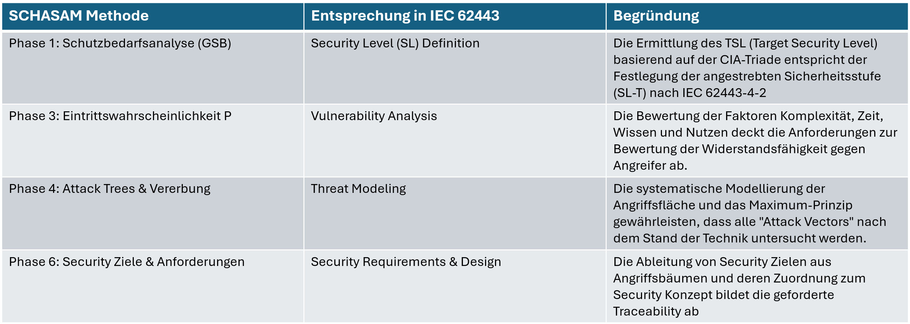

Bedeutung der SCHASAM Methode in Bezug auf Konformität
1. Erstellung einer Bedrohungs- und Risikoanalyse (TARA)
Die IEC 62443-4-1 fordert in den Prozessanforderungen für den Produkt-Lebenszyklus eine Bedrohungsanalyse. Da SCHASAM eine hybride Methode ist, die sowohl qualitative Expertenanalysen als auch quantitative Risikoklassifikationen nutzt, bietet sie die notwendige Tiefe, um industrielle Risiken objektiv vergleichbar zu machen
2. Bestimmung der Security Level
In der Industrie wird Sicherheit über Security Levels (SL 1-4) definiert. Ihre SCHASAM-Risikoklassen (Niedrig bis Kritisch) lassen sich direkt auf diese Level mappen.
Ein Risiko R >= 2,0 kritisch indiziert beispielsweise die Notwendigkeit von Maßnahmen, die einem hohen Security Level (z.B. SL 3 oder 4) entsprechen.
3. Defense-in-Depth durch Asset-Bewertung
Durch die detaillierte Untersuchung einzelner Assets und deren Schadensauswirkungsmatrix unterstützt SCHASAM das industrielle Prinzip der "Defense-in-Depth". Das normierte Schadensausmaß I(norm) stellt sicher, dass das System gegen den Worst-Case gewappnet ist.

4. Abgeleitete Umsetzung des Security Konzeptes
Auf Basis der Risikoanalyse und den Security Objectives wird ein technisches Security Konzept abgeleitet und in dedizierte Anforderungen übersetzt. Des Weiteren werden die technischen Anforderungen der IEC 62443-4-2 für Komponenten und 3-3 für Systeme in das Security Konzept überführt.

Fazit
Die SCHASAM-Methode stellt sicher, dass Anforderungen der Normenreihe IEC62443 (insbesondere 4-1, 3-3 und 4-3) geeignet zur strukturierten Erfüllung der CRA-Anforderungen ist. Mit Überführung der Normenreihe als harmonisierte Norm inkl. der entsprechenden Listung erfüllen die so entwickelten Produkte die Konformitätsvermutung nach Modul A des Cyber Resilience Acts.
SCHASAM und Common Criteria: Methodische Konformität zur ISO/IEC 15408
Einleitung
Die SCHASAM-Methode wurde entwickelt, um eine standardisierte und quantifizierbare Bedrohungs- und Risikoanalyse (TARA) durchzuführen. Obwohl sie als eigenständiges Framework für die industrielle Softwareentwicklung (z. B. im Kontext des CRA) fungiert, orientiert sie sich in ihren Kernprinzipien eng an den weltweit anerkannten Common Criteria (CC). Die folgende Argumentation legt dar, wie die methodischen Phasen von SCHASAM die Anforderungen der CC-Sicherheitsbewertung widerspiegeln.

1. Strukturierte Asset-Identifikation und Schutzbedarfsanalyse (Phase 1)
In der Common Criteria beginnt jede Evaluation mit der Definition des Untersuchungsgegenstands (TOE) und der Identifizierung der zu schützenden Werte.
- SCHASAM-Konformität: Die Methode beginnt zwingend mit der Untersuchung der Assets und der Ermittlung des Schutzbedarfs (TSL) basierend auf der CIA-Triade (Vertraulichkeit, Integrität, Verfügbarkeit).
- CC-Brücke: Dies entspricht direkt der Erstellung des Security Target (ST), in dem die Sicherheitsumwelt und die schutzbedürftigen Güter definiert werden. Das Maximum-Prinzip beim GSB-Rating stellt sicher, dass die strengsten CC-Anforderungen als Benchmark dienen.

2. Methodik der Angriffspfad-Modellierung (Phase 3 & 4)
Die Common Criteria fordern im Bereich AVA_VAN (Vulnerability Assessment) eine systematische Suche nach Schwachstellen und die Modellierung von Angriffsszenarien.
- SCHASAM-Konformität: Durch den Einsatz von Attack Trees (Angriffsbäume) und die Analyse technischer Angriffspfade (Attack Surface) orientiert sich die SCHASAM an der Forderung nach einer strukturierten Bedrohungsmodellierung.
- CC-Brücke: Die Vererbung des Worst-Case-Szenarios von den Blättern zur Wurzel stellt sicher, dass – analog zu hohen CC-Evaluationsstufen (EAL) – der kritischste Pfad die Sicherheitsarchitektur bestimmt.
3. Quantifizierung des „Attack Potential“ (Phase 3)
Ein Kernstück der Common Criteria ist die Bestimmung des erforderlichen Angriffspotenzials (Attack Potential), das Faktoren wie Zeit, Expertise, Kenntnis über den TOE und Ausrüstung umfasst.
- SCHASAM-Konformität: Die Berechnung der Eintrittswahrscheinlichkeit ($P$) nutzt vier spezifische Skalare: Komplexität (K), Skalierung (S), Zeitaufwand (T) und Nutzen (U).
- CC-Brücke: Diese Skalare sind eine direkte methodische Entsprechung zu den CC-Faktoren für das Angriffspotenzial.
  - Komplexität & Zeit bei SCHASAM spiegeln die CC-Komponenten Expertise und Elapsed Time wider.
  - Die quantitative Einordnung (z. B. Expertenwissen = 0,1) ermöglicht eine objektive Bewertung, die für CC-Prüfberichte essenziell ist.

4. Ableitung von Sicherheitszielen und Durchgängigkeit (Phase 6)
Die Common Criteria verlangen eine lückenlose Rückverfolgbarkeit (Traceability) von der Bedrohung über das Sicherheitsziel bis hin zur funktionalen Anforderung.
- SCHASAM-Konformität: Aus der Risikoanalyse werden Top Level Security Ziele abgeleitet und den Angriffsbäumen zugeordnet. Das Sicherheitskonzept verknüpft diese Ziele wiederum mit konkreten Anforderungen.
- CC-Brücke: Dieser Prozess bildet exakt die logische Kette der CC ab: Threats -> Security Objectives -> Security Functional Requirements (SFRs). Die Zuordnung in Phase 6 garantiert die geforderte Konsistenz und Vollständigkeit der Sicherheitsarchitektur.

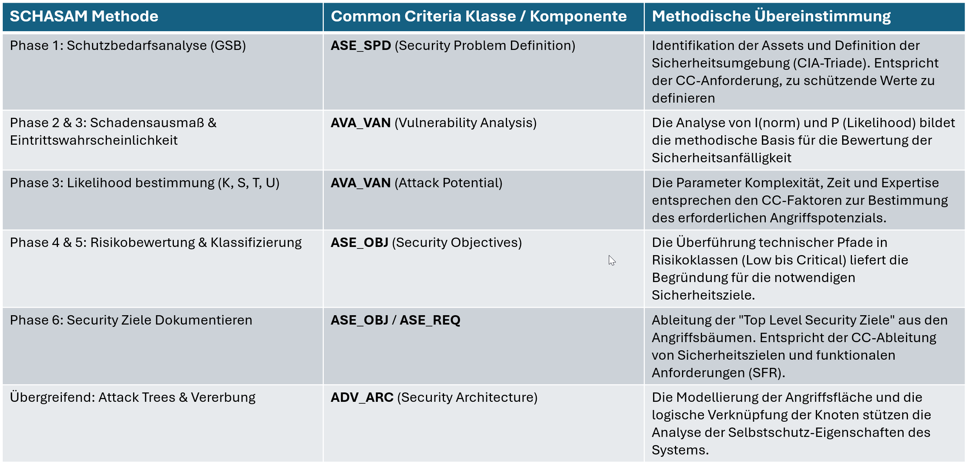

Fazit
Die SCHASAM-Methode ist kein starres Regelwerk, sondern ein hybrides Analyse-Framework, das die präzisen Bewertungsmaßstäbe der Common Criteria in einen agilen Entwicklungsprozess übersetzt. Durch die Kombination aus qualitativer Expertenanalyse und quantitativer Risikoklassifikation liefert SCHASAM eine Beweisführung, die den hohen Dokumentations- und Sicherheitsstandards der internationalen Normung (ISO/IEC 15408) in vollem Umfang gerecht wird.
- Strukturierte Ableitung (Traceability): Wie in den Common Criteria gefordert, bietet SCHASAM eine lückenlose Kette vom Asset über die Bedrohung (Attack Tree) bis hin zum Security Ziel.
- Objektivierung des Expertenurteils: Die CC leiden oft unter subjektiven Einschätzungen. Dein hybrider Ansatz aus qualitativer Analyse und quantitativen Kennzahlen R = I(norm) P liefert die von CC-Prüfern geforderte Reproduzierbarkeit.
- Fokus auf das Angriffspotenzial: Die detaillierte Aufschlüsselung in Phase 3
P = K + S + T + U stellt eine analoge Umsetzung der CC-Methodik zur Bestimmung, ob ein Angreifer "Basic", "Enhanced-Basic" oder "High" Potenzial benötigt.

Glossar
Asset Ein schützenswerter Wert innerhalb des Systems (Hardware, Software, Daten oder Prozesse), dessen Verlust oder Beeinträchtigung einen Schaden verursachen kann.
Attack Surface (Angriffsfläche) Die Gesamtheit aller Punkte (Einfallstore), an denen ein unbefugter Benutzer Daten in ein System eingeben oder daraus extrahieren kann.
Attack Tree (Angriffsbaum) Eine verzweigte Baumstruktur zur transparenten Modellierung der gesamten Angriffsfläche, von der initialen Schwachstelle (Wurzel) bis zur finalen Konsequenz (Blätter).
CIA-Triade Das grundlegende Modell der Informationssicherheit, bestehend aus den Schutzzielen Confidentiality (Vertraulichkeit), Integrity (Integrität) und Availability (Verfügbarkeit).
CRA (Cyber Resilience Act) EU-Verordnung zur Festlegung von Cybersicherheitsanforderungen für Produkte mit digitalen Elementen.
GSB (Gesamt-Schutz-Bedarf) Die Einstufung eines Assets (Klasse I bis III) basierend auf dem höchsten Einzelwert der CIA-Triade.
I(norm) (Normiertes Schadensausmaß) Ein quantifizierter Wert, der den potenziellen Schaden unter Berücksichtigung der Asset-Kritikalität und des Worst-Case-Prinzips darstellt.
IEC 62443 Internationale Normenreihe für die IT-Sicherheit industrieller Kommunikationsnetze (IACS). SCHASAM referenziert insbesondere die Teile 4-1 (Prozesse) und 4-2 (Komponenten).
P (Angriffspotential Index / Likelihood) Ein aus vier empirischen Skalaren (K, S, T, U) berechneter Wert, der die Wahrscheinlichkeit eines erfolgreichen Angriffs beschreibt.
R (Risikowert) Das mathematische Produkt aus normiertem Schadensausmaß und Eintrittswahrscheinlichkeit ($R = I_{norm} \times P$), das zur Klassifizierung des Risikos dient.
Restrisiko Das verbleibende Risiko nach Umsetzung aller geplanten Sicherheitsmaßnahmen.
Risiko und Bedrohungsanalyse siehe TARA
TARA (Threat and Risk Assessment) Eine systematische Bedrohungs- und Risikoanalyse zur Bewertung technischer Risiken.
TSL (Target Security Level) Das angestrebte Sicherheitsniveau eines Assets oder Systems.

